2015 동계 중국문화캠프 체험 소감

계명대학교 중국어문학과 지근영

꼭 1년만, 같은 곳 새로운 느낌의 北京
对我来说 : 1년 전 저는 다른 프로그램으로 중국에 발을 내디뎠습니다. 북경에 왔을 때 탁한 공기와 삭막한 듯 산만한 풍경에 사뭇 어색한 감정이 들곤 했습니다. 1년 후인 2015년 1월 5일, 다시 밟은 중국에서 새로운 사람들과 새로운 환경에서 아름다운 날들을 보냈습니다. 수많은 먹거리들, 수많은 구경거리들, 수많은 역사와 수많은 소리들에 나의 2주간의 북경 정복을 더 화려하게 꾸며주었습니다.
#1. 시작, 그리고 북경 어언대
开始: 사실 어언대는 생소하진 않은, 익숙한 곳이었습니다. 그래서인지 얼른 같이 간 멤버들에게 어언대를 자랑하고 싶었습니다! 근처 오도구(五道口) 등 유흥거리와 원명원 이화원 등 명소에 대해서도 얼른 알려주고 싶었습니다. 그러나 아직 그곳을 완벽하게 이해하지 못하였고, 배움이 필요하였기에 출발 전부터 마음을 다잡고 가게 되었습니다. 처음 기숙사를 잡고 든 생각은 ‘만만치 않겠구나…”, 열악한 수도시설과 세탁시설에 마음은 조금 불편했으나 이내 마음을 다잡았습니다. 이런 생활도 싫증난다면 앞으로의 삶은 어쩌려나 하는 생각에 긍정적으로 바라보며 앞으로의 일들에 기대를 하였습니다. 특히 저는 이번 캠프의 캠프장으로서 인솔 선생님의 역할을 대신 해야 한다는 책임을 등에 지고 있었기에 온 신경이 중국어 회화와 번역에 쏠렸습니다. 어언대에서의 첫 일주일은 그렇게 책임감을 키우며 멤버들과 소통하려 했던 시간들이었습니다.
아침수업, 오후문화체험 등 짧은 시간에 많은 일정을 소화하려 하니 겁이 나고 두렵기도 했지만 저에겐 체험할 수 없었던 기회를 부여 받은 것 같아서 학교 공자아카데미 측에게 무한 감사를 드립니다.
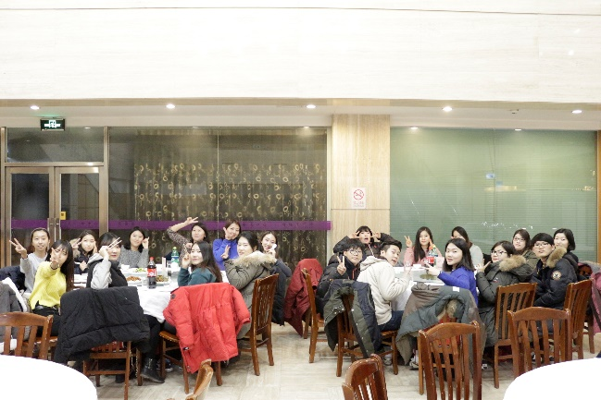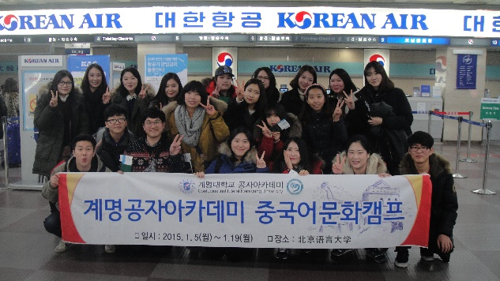
#2. 15일의 기적, 관계와 중국 체험
奇迹：사실 소감문을 쓰며 제일 고민했던 부분이 관계와 문화탐방 부분이 아니었나 싶습니다. 15일만에 서로 하나가 되기엔 턱없이 부족한 시간이었으며, 서로 알아가는 과정 속에서 꽤 많은 일정들을 소화하려니 밤마다 피곤에 지친 멤버들을 보자니 수많은 생각이 오고 갔습니다. 그리하여 우리끼리의 시간도 갖고 싶었고, 여러 명승고적 탐방을 다니면서 모든 멤버의 마음을 해소시키고 싶었습니다. 그 방법을 공자아카데미에서 잘 배분해 준 덕에 멤버들의 마음에도 중국에 대한 이해가 깊어졌을 뿐만 아니라, 20명의 멤버 모두에게도 情을 느낄 수 있었습니다.
천안문과 고궁, 그리고 경산공원과 올림픽공원을 다녀오면서 한편으론 피곤한 마음이 더 심했으나, 그런 과정 속에서 서로 더 뭉치고 재미있게 이끌어가는 모두의 모습을 보면서 참가하길 잘했다는 생각이 더 들게 되었습니다.
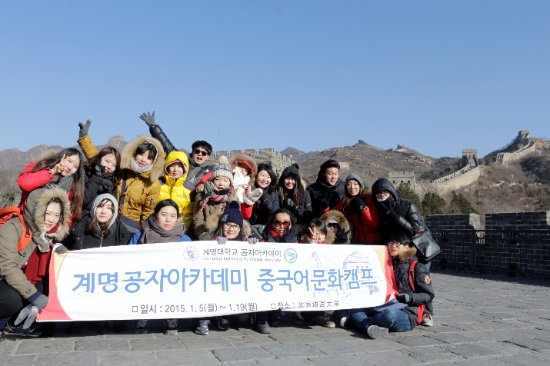
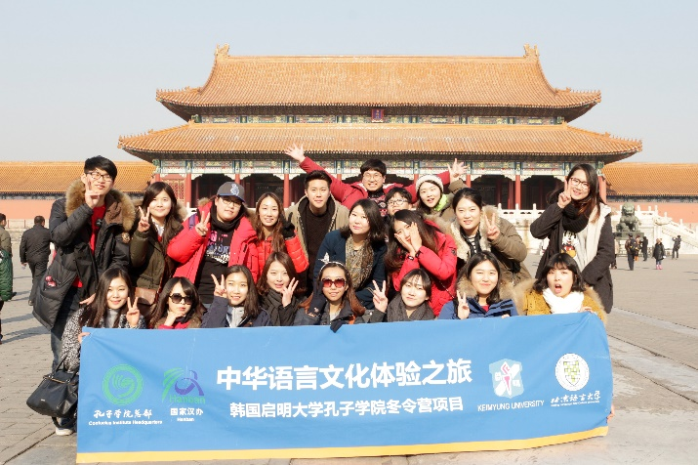
다녀온 곳들을 하나하나 생각해보면 모든 곳이 다 중국의 상징인 듯 웅장했습니다. 전문을 거쳐 천안문 광장을 지나 고궁을 빠져 나와 경산공원에서 바라본 그 걸어온 길은 말로 표현 못 할 감동에 싸여 있었습니다. 사진에 다 못 담은 것이 아까울 정도였습니다. 하루하루 지나면서 중국의 위대함은 계속 되었습니다. 난러구샹, 호해, 만리장성과 이화원을 다녀오면서 중국 사람들이 말하고자 하는 마음을 미약하게나마 간접적으로 체험할 수 있었습니다. 중국 사람들만이 가지고 있는 건물이며 풍습이며 방식들에 절로 숙연해졌으며, 이전의 방문 때와는 또 다른 느낌을 가질 수 있어 좋았습니다.
#3. 이것이 공부다! 오후문화체험
活动：이런 것도 공부라고는 생각 못했습니다, 아니 안 했습니다. 서예와 중국화(畵), 전지공예와 다도체험, 그리고 태극권과 중국인과의 교류활동이 주는 신선함은 나에게 또 다른 중국의 매력을 느끼게 해 주었습니다. 엄청 새로웠습니다, 서예를 그리는 데 무슨 방법이 천차만별인 데다가, 중국화 또한 서예와 비슷하게 진지해져야 했고, 전지공예에서 중국인들이 왜 희(囍)자를 그렇게 정성스럽게 오려내서 문 앞에 마음을 표현하려 했는지도 알게 되었고, 차를 마시면서 건강을 끔찍하게 생각하는 중국인들과 태극권을 통해서 나오는 마음 수양에 깊은 감동을 느꼈습니다. 거기다가 중국인과의 교류활동에 있어서 중국인들의 한국에 대한 관심이 정말 엄청나다는 것을 알게 되었습니다. 그들이 한국말을 배우고 싶다고 하였을 때 난 그저 그들의 열정에 감탄할 수 밖에…
태극권을 배우면서 태극선(扇)과 태극검(劍)도 같이 배웠는데, 자기방어와 전통무술이라고 보기보다는 한 폭의 그림을 보는 듯 너무 아름답고도 멋져 보였습니다. 그 강사 선생님이 멋져 보였던 건진 몰라도 무튼 검과 부채와 손이 너무 큰 역할을 한다는 거에 찬사를 보내고 싶습니다….很好！
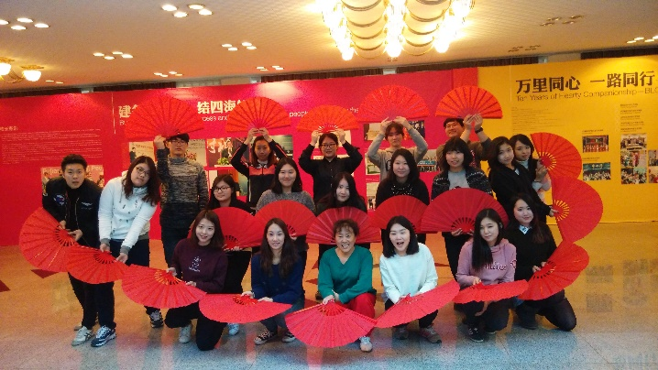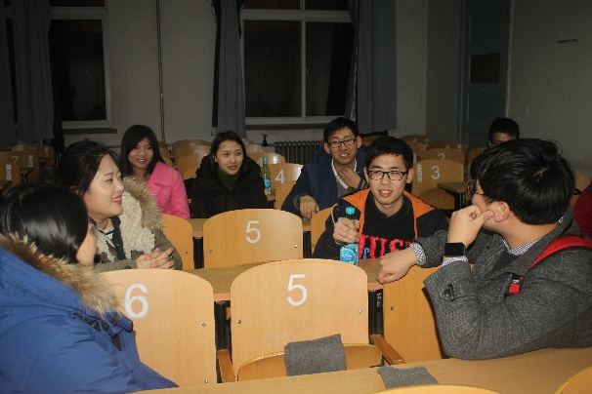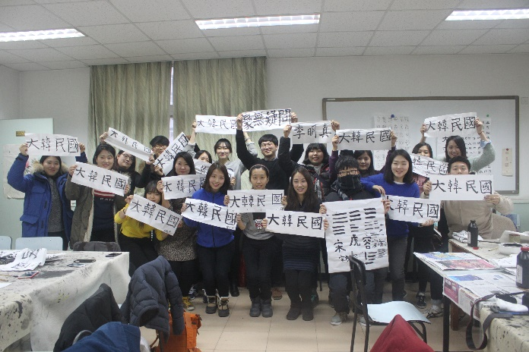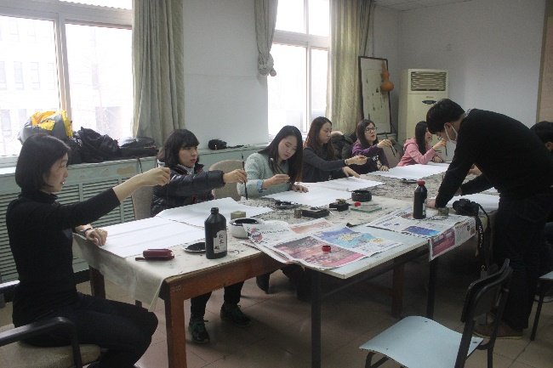
#4. 중국어 수업과 중국 역사…공자를 배우다!
孔子：아침 수업에는 솔직한 감정으로 일반 학교에서 배우던 회화와 비슷하다고 생각하였습니다. 단지 중국인 원어민 선생님이 강의하시는 차이. 그런데 그 속에서 중국인 선생님의 열정과 하나라도 더 알려주시려는 모습을 보게 되었고, 점점 수업에 빠져들게 되었습니다. 매 수업 때마다 저도 모르게 한마디라도 더 해보려 하고 맞던 틀리던 회화에 빠져들 수 있게 해주신 담당 선생님에게 감사하단 말씀을 전해드리고 싶습니다. 그리고 중국 역사와 공자의 덕을 배우는 시간 속에서 친구와 함께 하는 순간이 얼마나 행복한 것인지 알게 되었습니다. (“有朋自远方来，不亦乐乎？”)
비록 짧은 시간에 배우던 수업들이었지만 그 나름대로의 가치는 상당했다고 생각합니다. 중국어 한 글자, 한 글귀라도 더 알려주시려 노력해주신 선생님들에게 깊은 감명을 받았습니다.
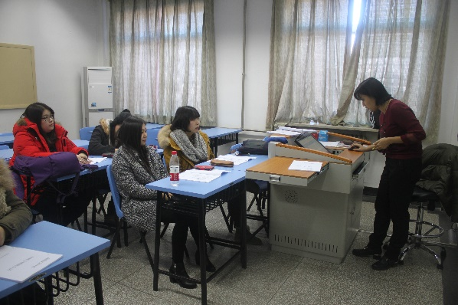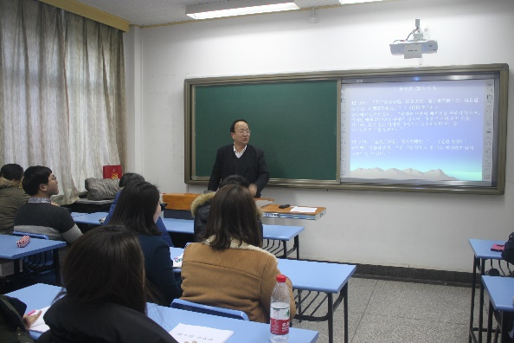
#5. 수료.. 끝난 듯 끝나지 않은 이야기
总结：마지막으로 수료식 때는 반장으로서 멤버들과 각 선생님들에게 감사의 인사를 올리고 싶었습니다. 조별 PPT발표를 빌미로 해서 김보람 선생님과 郑君敏 선생님에게 깊은 감사를 드리고 싶었고, 멤버들 한 명 한 명에게 감사와 더 잘 챙겨주지 못한 미안함을 드러내려고 하였습니다. 15일의 너무 짧은 기간 동안 느낀 것도 많았을 뿐만 아니라, 앞으로 다가올 인생에 있어서 큰 밑거름이 되지 않았나 생각이 듭니다. 각자가 느낀 것은 다르겠지만 이 프로그램이 결코 인생의 장애물은 되지 않았으리라 생각할 것입니다. 저는 정말 이 공자문화탐방 프로그램에 참가한 것을 영광으로 생각하고 있으며, 여기서 알게 된 멤버들과 선생님들, 그리고 중국이란 거대한 대륙을 알게 되면서 부족했던 제 자신에 대해 돌아보며 새해의 다짐을 할 수 있었던 좋은 기회였습니다. 프로그램은 끝이 났지만 저의 중국 사랑은 변함 없이 계속 갈 것이며 앞으로 공자아카데미에서 주관하는 중국 관련 프로그램에 호기심을 계속 내비칠 생각입니다. 도움 주신 김보람 선생님 이하 모든 중국인 선생님들 감사 드리고, 저의 안목을 넓힐 수 있게 도와 준 19명의 우리 멤버들 감사합니다. 중국이란 거대한 대륙을 느끼고 언어를 배워 무리 없이 생활할 수 있기까지 오랜 시간이 걸렸으나, 그만큼 얻는 부분도 많았던 것 같습니다. 부끄러워하지 않고 계속 정진하겠습니다. 어릴 적부터 계속 하고 싶었던 중국어를 여기서 유감없이 사용했던 제 자신에게도 끊임 없는 응원을 보내고 싶습니다. 정말 하루하루 감사하며 살아가겠습니다.
2015년 1월 5일~19일. 더할 나위 없었습니다. 한 해 시작을 감동으로 채워주셔서 감사합니다.
